【奇迹教程】奇迹1.03H NPC商店修改教程
Rk 游戏技术 2015-7-14 1280 0评论
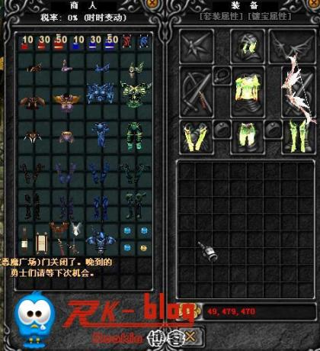
NPC商店修改是非常简单的，只要记住几点参数即可修改，特殊物品的刷新方式记住即可，也没什么难的，看我一个代码案例：
修改文件路径，服务端地址/muonlie/data
shop0.txt：铁匠汉斯（勇者大陆116,142）
shop1.txt：老板娘莉雅（勇者大陆123,133）
shop2.txt：魔导士帕希（勇者大陆118.112）
shop3.txt：魔导士帕希（勇者大陆118.112）
shop4.txt：流浪商人马丁（狼魂要塞100,39）
shop5.txt：少女安娜（勇者大陆南门128,86)
shop6.txt：老板娘莉娜（冰风谷226,24）
shop7.txt：魔导士露西（冰风谷226,40）
shop8.txt：武器商人苏菲（冰风谷186,48）
shop9.txt：工匠尤达（仙踪林194,123）
shop10.txt：精灵安吉拉（仙踪林172,124）
shop11.txt：流浪商人阿莱斯（勇者大陆西63,130）
shop12.txt：武器商人托姆绅（勇者大陆西北7,147）
shop13.txt：爆竹商人罗嗒莎（冰风谷西北32,30）
shop14.txt：未知商店
shop15.txt：塞尔维亚（幻术园45,228）
shop16.txt：雷亚（幻术园30,237）
shop17.txt：摩尔赛（幻术园36,218）
shop18.txt：未知商店
shop19.txt：未知商店
shop20.txt：未知商店
14 3 0 100 0 0 0 //[大瓶治疗药水] +0*100 无幸运 追0
14 6 0 100 0 0 0 //[大瓶魔力药水] +0*100 无幸运 追0
0 3 9 0 1 1 3 //[东洋刀] +9*0 有幸运 追12
0 8 9 0 1 1 3 //[巨蛇魔剑] +9*0 有幸运 追12
0 13 9 0 1 1 3 //[真红之剑] +9*0 有幸运 追12
代码解释：大编号 小编号 物品等级 数量 技能 幸运 追加 按照这个顺序即可，其中，技能 幸运 用0和1表示 0位无，1为有，追加也很简单 0（追加0），1（追加4），2（追加8），3（追加12），4（追加16），5（追加20），6（追加24），7（追加28）
注意：一些特殊物品刷新和数量 耐久 以及 属性有关系的，自己研究下 比如黄金宝箱 是和等级相关的

RK提供的整理好的商店文件与NPC刷新大陆设置文件（各职业装备 技能 任务物品都按照商店分类放置，统一在大陆刷新，可以添加刷新文件）：
NPC大陆刷新代码（在服务端/muonline/data 中找到 monstersetbase.txt 打开找到 大陆NPC刷新地方，并且替换以下代码）：
//--大陆NPC------
0
226 0 0 122 110 3 // 驯兽师 => 勇者大陆
251 0 0 116 141 3 // 铁匠汉斯 => 勇者大陆（战士装备）
254 0 0 119 141 1 // 魔导士 帕希 => 勇者大陆（法师装备）
250 0 0 122 141 1 // 流浪商人海罗德 => 勇者大陆（圣导和魔剑装备）
243 0 0 125 141 1 // 工匠犹大 => 勇者大陆（弓箭装备）
415 0 0 128 141 1 // 塞尔维亚（召唤师装备）
246 0 0 130 141 1 // 武器商人苏菲
255 0 0 123 135 1 // 老板娘 莉雅 => 勇者大陆
254 0 0 118 113 3 // 魔导士 帕希 => 勇者大陆
249 0 0 131 88 1 // 守卫 => 勇者大陆
249 0 0 133 138 1 // 守卫 => 勇者大陆
240 0 0 147 145 1 // 仓库使者塞弗特 => 勇者大陆
240 0 0 146 110 3 // 仓库使者塞弗特 => 勇者大陆
248 0 0 6 147 2 // 流浪商人马丁 =>勇者大陆
253 0 0 135 129 3 // 少女安娜 => 勇者大陆（所有职业技能书）
379 0 0 135 126 3 // 爆竹商人 => 勇者大陆（专职物品出售）
257 0 0 97 129 1 // 幻影导师 =>勇者大陆
257 0 0 174 130 1 // 幻影导师 =>勇者大陆
257 0 0 130 134 3 // 幻影导师 => 勇者大陆
235 0 0 145 123 0 //圣导士塞维娜
229 0 0 147 123 0 //警卫队长摩伦
238 0 0 145 132 0 //玛雅哥布林
375 0 0 147 132 0 //玛雅使者
381 0 0 137 133 3 //元宝地图NPC
452 0 0 151 132 0 //荧之石管理员
453 0 0 151 134 0 //荧之石研究员
241 0 0 145 127 0 // 战盟使者罗兰斯
385 0 0 143 138 1 // 弥拉
233 0 0 139 138 1 // 大天使的使者
237 0 0 141 138 1 // 卡隆
450 0 0 145 140 1 //樱花精灵
451 0 0 144 141 1 //樱花树
406 0 0 149 123 0 //弟子黛彬
256 0 0 148 127 0 // 塞尔维斯 => 勇者大陆
end

